EVRARD JADE PEIP2 GR3

Projet : Le pot-de-fleur intelligent

**RAPPORT SEANCE 6 : 11/02/2020**

* **Etanchéité du bac à eau**

J’ai commencé la séance par faire des joints sur notre bac à eau avec Coline à l’aide d’un pistolet à joints. Le but était de rendre notre bac étanche puisque le pistocolle n’avait pas suffi à cela. Nous avons donc attendu que cela sèche avant de tester à nouveau l’étanchéité de notre boîte. Lors du test, nous avons constaté que la boîte n’était toujours pas étanche et que des gouttes passaient à travers la surface inférieure comme vous pouvez voir sur la photo qui suit.

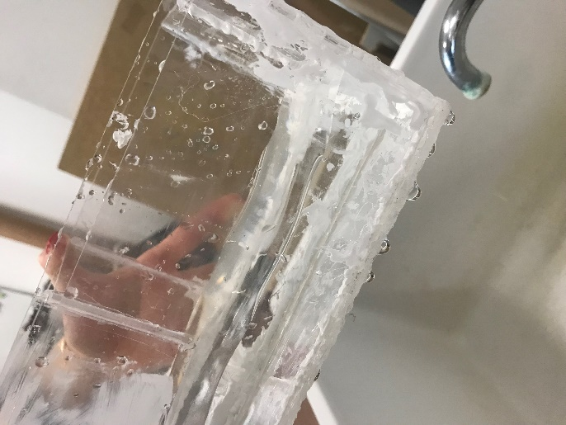

Joints effectués avec un pistolet à joints Test de l’étanchéité de notre boîte

* **Test du capteur de niveau d’eau**

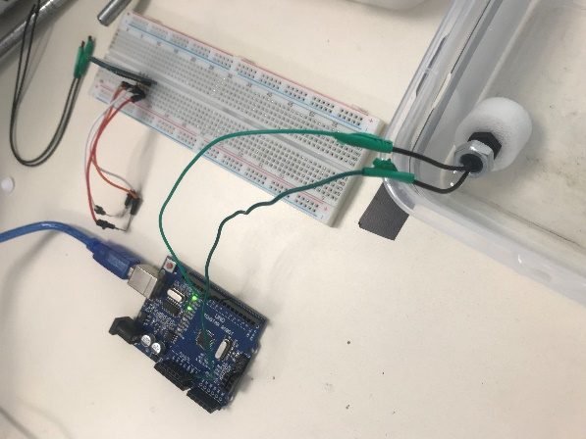Par ailleurs, j’ai rempli un récipient d’eau afin de vérifier le fonctionnement de mon capteur de niveau d’eau. Cependant, pour laisser baigner le capteur dans l’eau, les fils de mon capteur étaient trop courts. J’ai donc pris d’autres fils et je les ai soudés avec les fils déjà présents sur mon capteur afin de les rallonger. Ensuite, en téléversant à nouveau mon programme après avoir refait tous les branchements nécessaire, j’ai pu constater le bon fonctionnement de mon capteur de niveau d’eau. En effet, lorsque le capteur est sous l’eau, il est en haut et ce résultat s’affiche correctement sur mon moniteur série. Tandis que, lorsque le capteur remonte à la surface (en cas de manque d’eau), le capteur se trouve en bas et ce résultat s’affiche également sur mon moniteur série.

Test du capteur de niveau d’eau

* **Application**

J’ai ensuite repris le programme de l’application afin d’y ajouter une donnée : le niveau du capteur de niveau d’eau.

Ensuite, j’ai rajouté une condition dans le programme : en fonction du niveau du capteur, un message s’affiche, ce qui permet de prévenir l’utilisateur lorsqu’il doit remplir le bac d’eau.

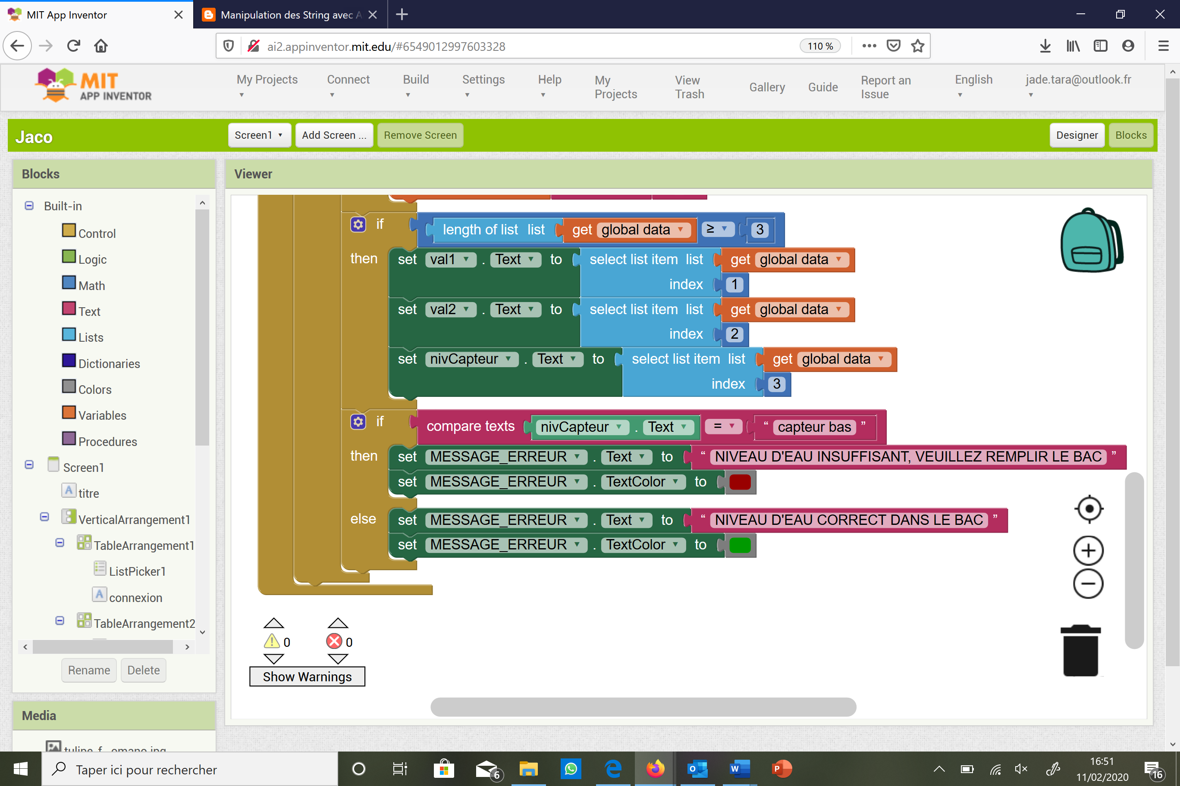

Modification du programme de l’application

J’ai ensuite fais le test en modifiant la position du capteur (haut ou bas) pour voir si l’application mettait bien à jour les données. L’application met correctement à jour les données en temps et en heure.

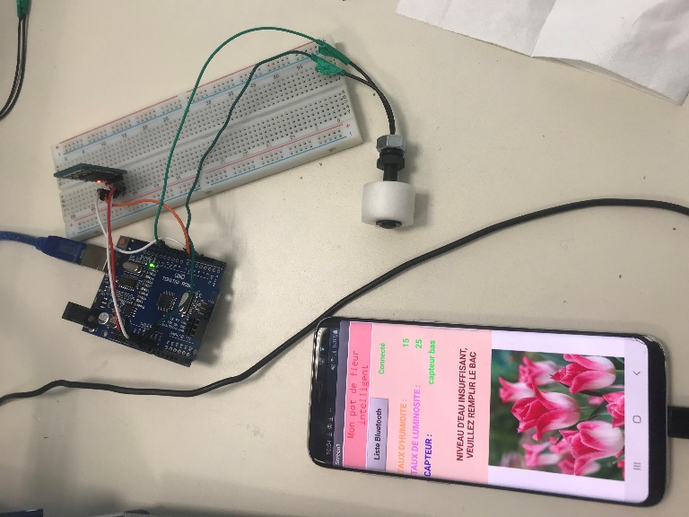 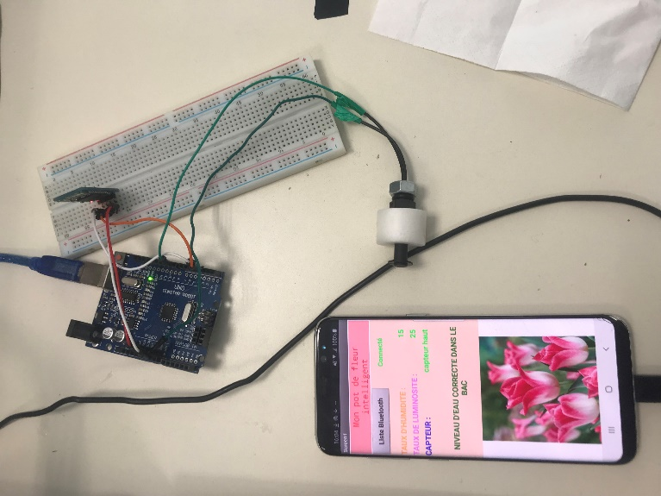

Test : application avec capteur bas Test : application avec capteur haut

* **Programme Arduino**

J’ai repris le programme Arduino qui permet d’envoyer des données sur l’application. J’ai ajouté dans ce programme les données liées au capteur de niveau d’eau et j’ai également ajouté les valeurs du taux d’humidité qui se mettent à jour toutes les secondes sur l’application.

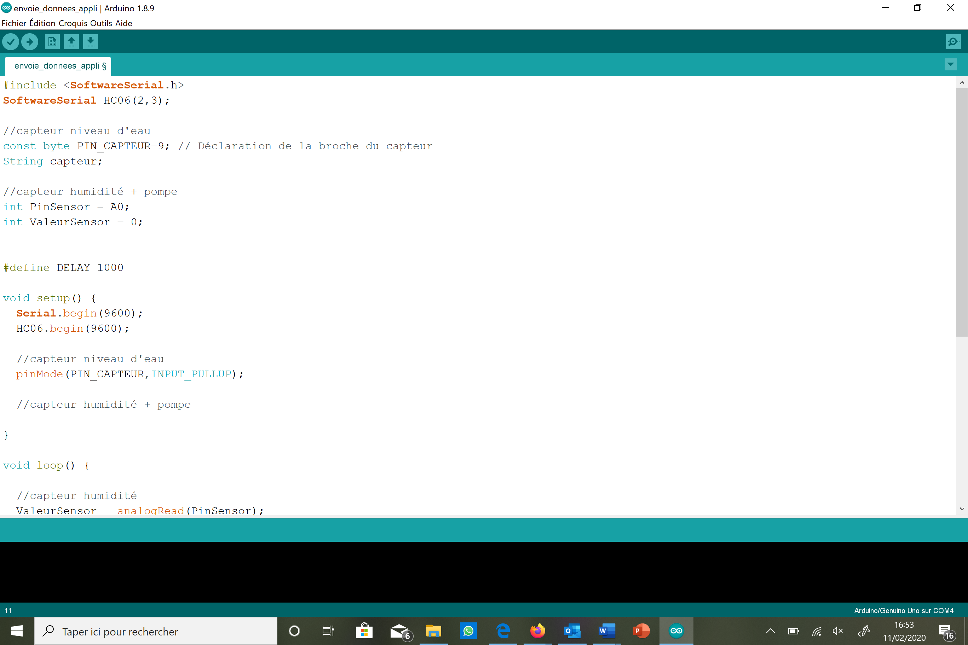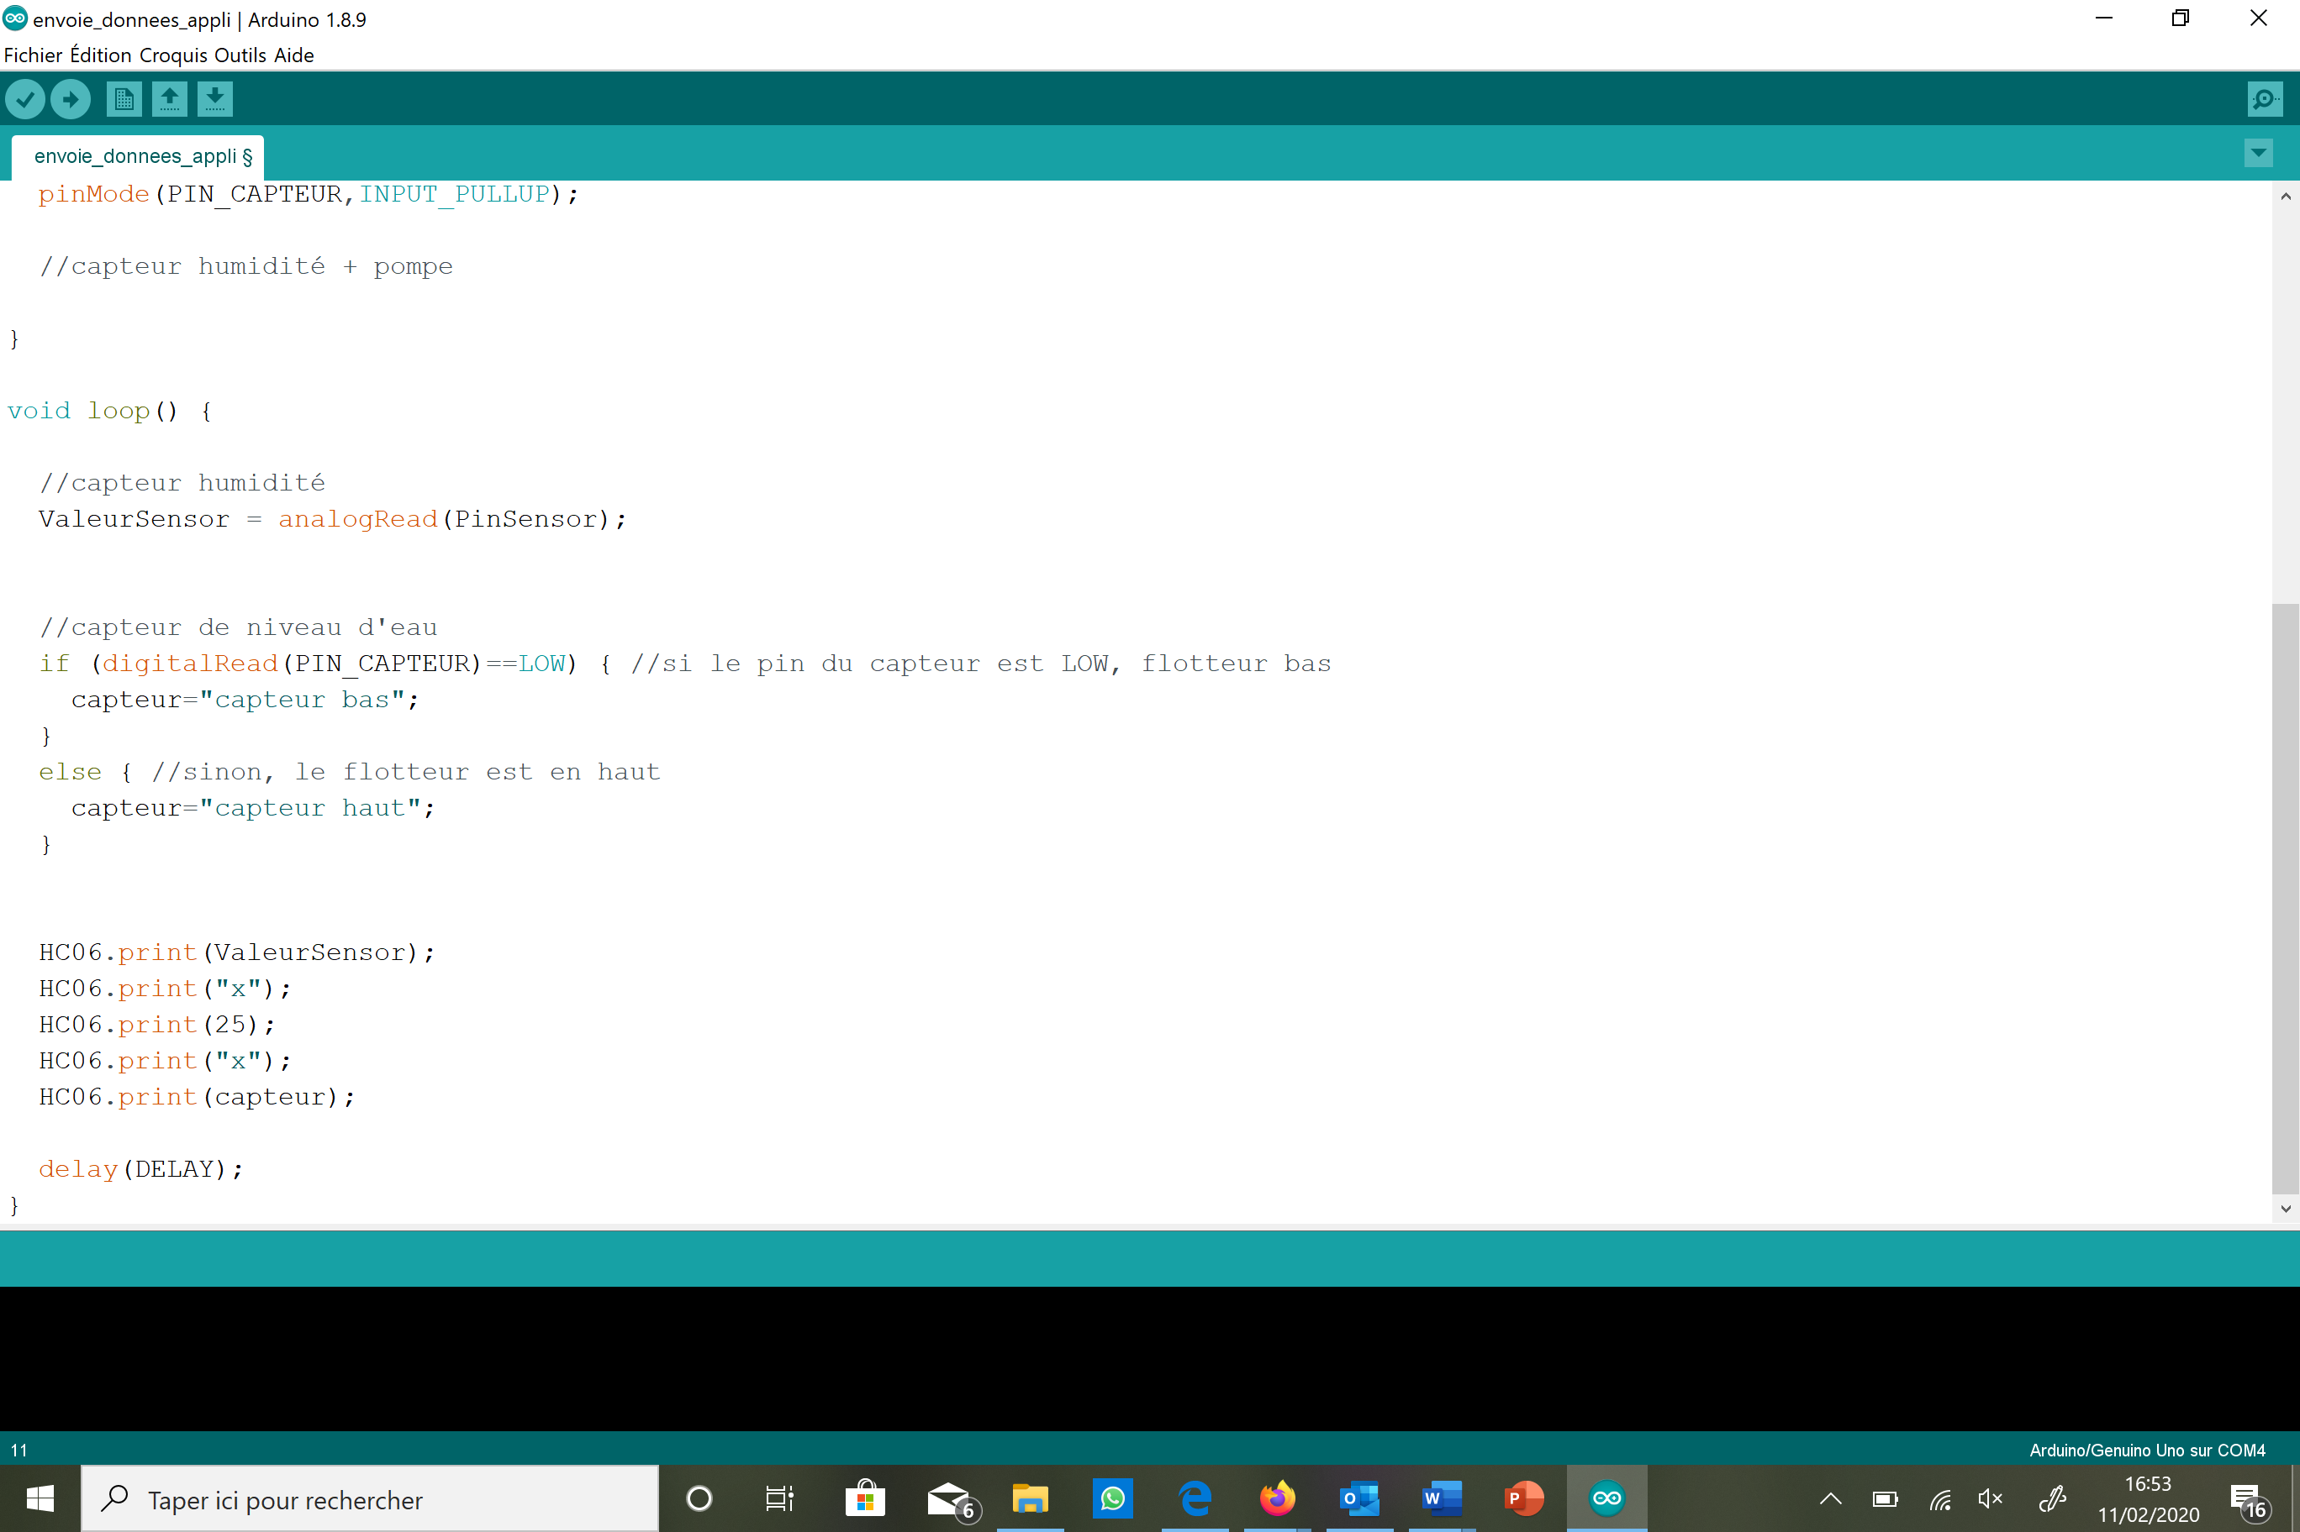

Dans ce programme, je dois encore ajouter le programme qui permet l’arrosage de la plante avec la pompe en fonction du taux d’humidité de notre plante et ensuite tout ce qui concerne le taux de luminosité avec notamment le fonctionnement des LEDs.